山西大学附中
2011～2012学年第一学期高一（10月）月考
生物试题 满分：１００分
（考查时间：60分钟）(考查内容：以必修一第1章和第2章1、5节为主)
第Ⅰ卷（选择题，共50分）
一、选择题：本卷共25小题，每小题2分，共50分，每小题只有一个选项最符合题意。
1．下列事实中，没有支持“生命活动离不开细胞”观点的是
A．HIV病毒由蛋白质和核酸组成
B．草履虫会逃避有害刺激
C．乙肝病毒依赖人体肝细胞生活
D．父母亲通过精子和卵细胞把遗传物质传给下一代
2．生物与环境之间物质和能量的交换基础是
A．细胞的增殖与分化
B．细胞内基因的传递和变化
C．细胞代谢
D．对刺激产生的反应
３．可可西里的藏羚羊保护者研究该地区藏羚羊的数量变化和繁殖情况，他们的研究属于生命系统结构层次中的
A．个体 B．种群 C．群落 D．生态系统
4．人体的胃和迎春的叶都属于器官，因为二者
A．均由一些细胞构成 B．均具有一定的结构和功能
C．均由几种不同的组织构成 D．功能相同
５．若以图甲代表与生命系统相关概念的范围，其中正确的是
a
b
c
供选项 | a | b | c
A | 生物大分子 | 细胞 | 组织
B | 个体 | 种群 | 群落
Ｃ | 组织 | 系统 | 器官
Ｄ | 生态系统 | 群落 | 种群

６．下列组合中，能体现生命系统的结构层次由简单到复杂正确顺序的是
①一个池塘中的全部生物 ②一片草地上的全部昆虫 ③某水库中的全部鲫鱼 ④一根枯木及枯木上的所有生物 ⑤血液 ⑥神经元 ⑦细胞内的各种化合物 ⑧发菜 ⑨血浆 ⑩肝脏
A．⑦⑥⑤⑩⑧③①④ B．⑧⑨⑩②①④ C．⑥⑤⑩⑧③①④ D．⑥⑨⑩⑧③①④
７.观察玻片标本时，若发现视野上方较暗下方较亮，应调节
A．目镜 B．物镜 C．光圈 D．反光镜
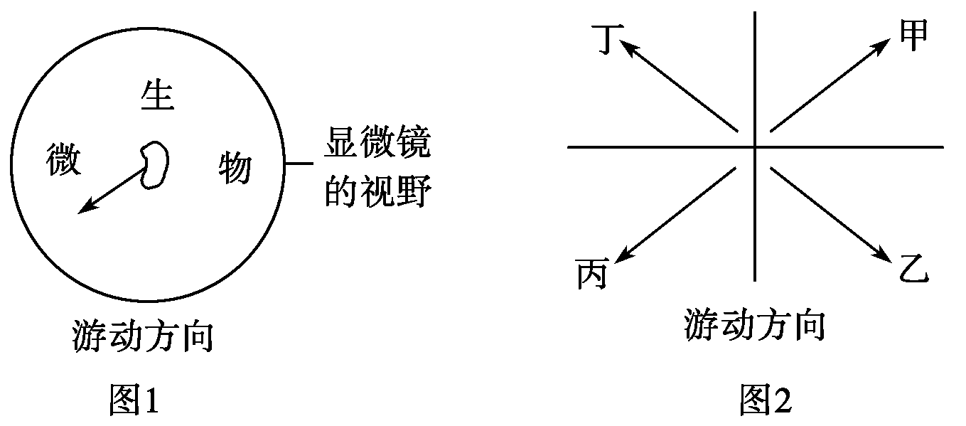
８．使用普通光学显微镜观察水中微生物，若发现视野中微生物如图1所示方向游走，请问应该把载玻片向图2所示的哪个方向移动

A.甲 B.乙 C.丙 D.丁
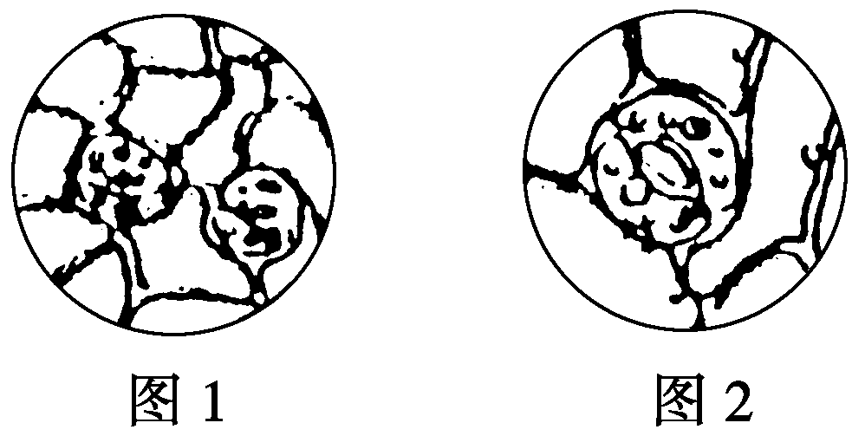
９．下面甲→戊是用显微镜观察的几个操作步骤，如右图在显微镜下要把视野中的物像从图1转为图2，其正确的操作步骤是
甲：转动粗准焦螺旋 乙：调节光圈 丙：转动细准焦螺旋
丁：转动转换器 戊：移动标本
A．甲→乙→丙→丁 B．戊→丁→乙→丙
C．乙→甲→戊→丁 D．丁→戊→丙→乙
10．显微镜目镜为10×、物镜为10×时，视野中有一行相连的64个分生组织细胞。若物镜转换为40×后，则在视野中可检测到的分生组织细胞数为
A．2个 B．4个 C．8个 D．16个
11．将低倍镜换用高倍镜后，一个视野内的
A．细胞数目增多，体积变大，视野变暗
B．细胞数目减少，体积变小，视野变亮
C．细胞数目增多，体积变小，视野变亮
D．细胞数目减少，体积变大，视野变暗
12．下列四组生物中，细胞结构最相似，且均属于自养生物的是
A．颤藻、水绵、香菇 B．烟草、草履虫、大肠杆菌
C．小麦、番茄、大豆 D．酵母菌、乳酸菌、噬菌体
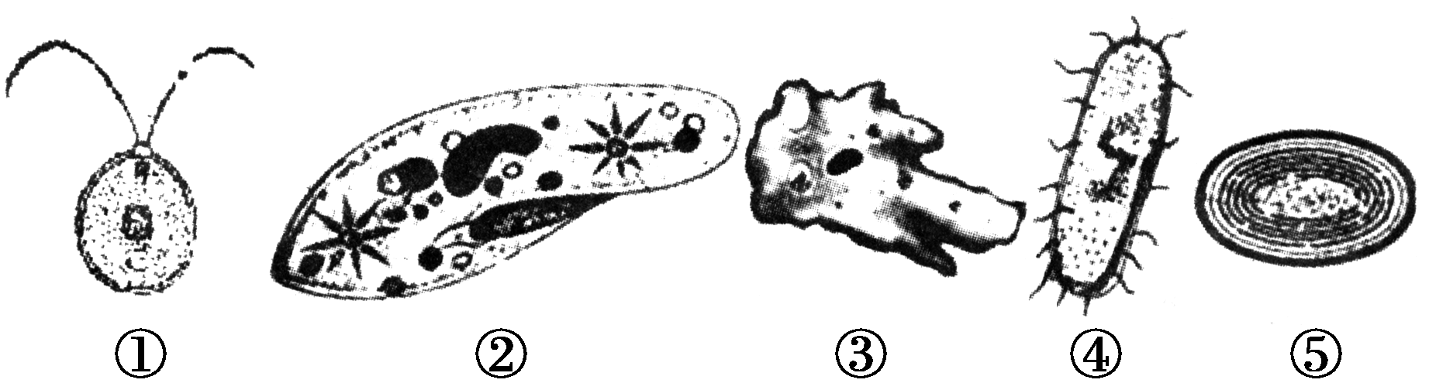
13．如图为几种常见的单细胞生物的结构示意图。下列有关该组生物的叙述中错误的是
A．图中各细胞都有两种核酸 B．具有核膜、核仁的细胞是①②③
C．④⑤都是自养生物 D．各细胞都有细胞膜、细胞质和DNA
14．下列叙述正确的是
A．酵母菌和乳酸菌都有拟核和核糖体
B．变形虫和念珠藻都是单细胞的真核生物
C．衣藻和颤藻都能进行光合作用，是因为二者都有叶绿体
D．淡水水域长期被污染，蓝藻大量繁殖会导致水体富营养化产生水华
15．下列符合细胞学说的说法是
A．细胞是个有机体，一切生物都是由细胞发育而来
B．细胞中只有细胞膜、细胞质和细胞核（拟核），没有其他物质
C．细胞学说主要揭示了生物体结构的统一性
D．细胞是一个完全独立的单位
16．人们经常食用的牛、羊、猪等肉类和白菜、土豆等蔬菜，经消化吸收后，其中的成分大多被转化为人体自身的一部分，其根本原因是
A．组成生物体细胞的化学元素在无机自然界都能找到
B．在不同生物的细胞内，组成它们的化学元素和化合物种类大体相同
C．组成生物体细胞的基本元素是碳
D．不同生物的细胞内，组成它们的化学元素的含量大体相同
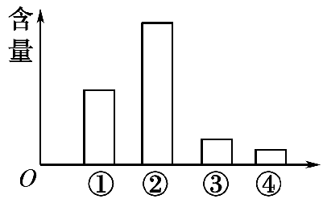
17．如右图表示细胞中各种化合物或基本元素占细胞鲜重的含量，以下按①②③④顺序排列正确的是
A．蛋白质、水、脂质、糖类，C、O、H、N
B．蛋白质、糖类、脂质、水，N、H、O、C
C．水、蛋白质、脂质、糖类，H、O、N、C
D．水、蛋白质、糖类、脂质，N、H、C、O
18. 微量元素在生物体内虽然很少,却是维持正常生命活动不可缺少的,可以通过下面哪一实例得到证明
A. Mg是叶绿素的组成成分 B. 油菜缺少B时只开花不结果
C. 动物血液Ca盐含量太低,会抽搐 D. 缺P会影响ATP的合成
19.生物组织中还原糖、脂肪和蛋白质三种有机物的鉴定实验中，以下操作错误的是
A．可溶性还原糖的鉴定，可用酒精灯直接加热产生砖红色沉淀
B．只有脂肪的鉴定需要使用显微镜
C．用双缩脲试剂检测蛋白质不需要加热
D．使用斐林试剂和双缩脲试剂最好是现配现用
20. 下表是关于物质检测的内容，其中正确的是
选项 | 待检测的物质 | 使用试剂 | 呈现颜色
A | 苹果中的还原糖 | 苏丹Ⅲ染液 | 红色
B | 马铃薯中的淀粉 | 碘液 | 橘黄
C | 甘蔗中的糖类 | 斐林试剂 | 砖红色
D | 肾炎患者的尿液 | 双缩脲试剂 | 紫色
21．下列过程中所散失的水分中主要属于结合水的是
A．种子收获后晒干过程中散失的水
B．干种子烘烤过程中散失的水分
C．植物蒸腾作用散失的水分
D．洋葱表皮细胞发生质壁分离所散失的水分
22.水是生命之源，下列关于水的叙述，错误的是
A．结合水一般不参与代谢作用，它使各种组织器官有一定形状、硬度
B．冬天针叶树体内结合水的含量会减少
C．种子萌发初期，自由水／结合水不断增大，细胞代谢也随之增强
D．正常人的一生中，随着年龄的增长，大部分细胞内自由水／结合水逐渐减小
23．在患急性肠炎的病人脱水时，要及时注射生理盐水；不慎受伤后，要用0.9%的盐水清洁伤口；在高温作业时大量出汗后，要喝淡盐水。以下各项中属于以上三种做法的主要原因依次是
①消毒 ②维持水分代谢平衡 ③维持无机盐代谢的平衡 ④降温 ⑤是细胞的等渗溶液并有清洁作用
A．①②④ B．③②⑤ C．②⑤③ D．②③④
24. 科学家在利用无土栽培技术培养一些名贵花卉时，培养液中添加了多种必需元素，其配方如下:（浓度：mmol／Ｌ）
离子 | K⁺ | Na⁺ | Mg²⁺ | Ca²⁺ | NO₃⁻ | H₂PO₄⁻ | SO₄²⁻ | Zn²⁺
浓度 | 1 | 1 | 0.25 | 1 | 2 | 1 | 0.25 | 1
此培养液中的离子，植物根细胞吸收最少的是
Ａ. Zn²⁺ Ｂ. SO₄²⁻ Ｃ. H₂PO₄⁻ Ｄ. Ca²⁺
25．关于生物体内无机盐的叙述，正确的是
A．无机盐是细胞中的能源物质
B．细胞中的无机盐大多数以化合物形式存在，如碳酸钙构成骨骼和牙齿
C．动物体内的细胞所生存的液体环境中，无机盐浓度的大小不会影响细胞的形态
D．缺铁性贫血是因为体内缺铁，血红蛋白合成障碍
第Ⅱ卷（非选择题 共50分）
二、非选择题：本卷共5道大题，共50分。
26.（6分，每空２分）将下列生物的细胞或结构进行归类
①大肠杆菌 ②发菜 ③蓝藻 ④酵母菌 ⑤霉菌 ⑥HIV ⑦抗体 ⑧SARS病原体 ⑨细菌 ⑩胰岛素
真核细胞： ；原核细胞： ；非细胞结构： 。
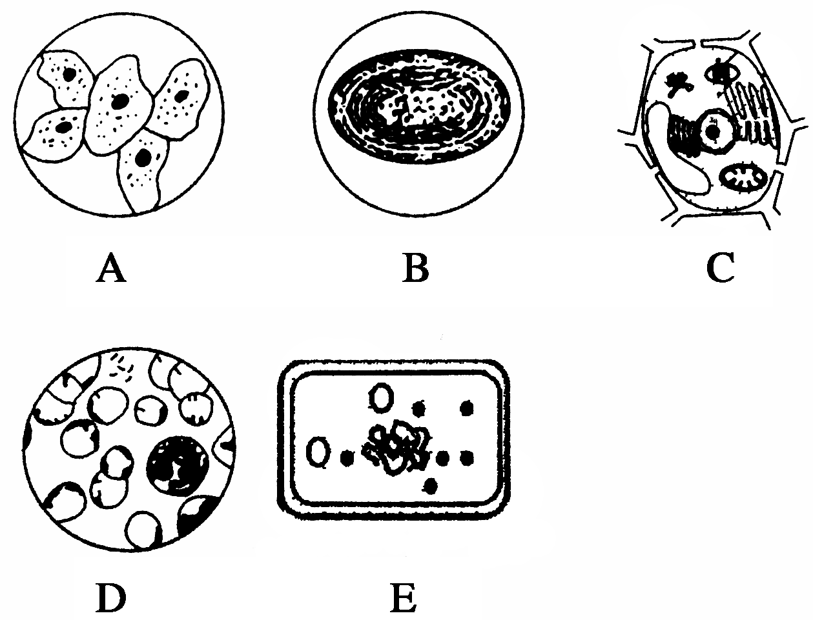
27.（20分，每空２分）如图是显微镜下观察到的几种细胞或组织图像(D中细胞取自猪的血液)，请据图回答：

（１）科学家依据 将细胞分为原核细胞和真核细胞，属于原核细胞的是 (填字母) ，它们的遗传物质都存在于 中。
（２）图中能进行光合作用的是 (填字母)，A、B所示细胞都有的细胞器是 。
（３）地球上最基本的生命系统是 ，图中能表示生命系统个体层次的是 (填字母)。
（４）B、E两类生物主要区别：B类生物一般含 ，能进行光合作用，故其是 （自养/异养）生物，而E绝大多数种类是 （自养/异养）生物。
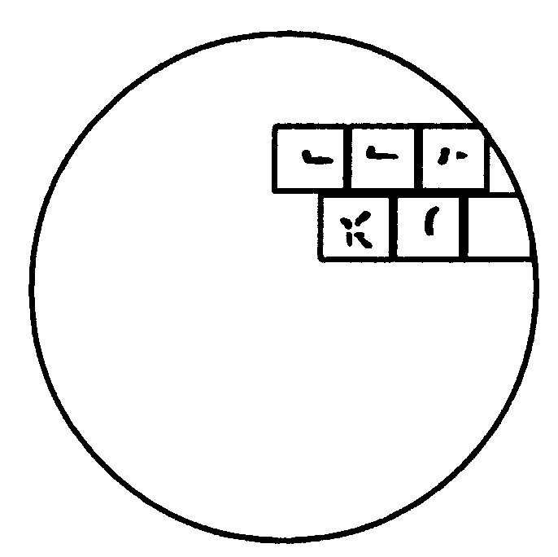
28.（10分，每空２分）右图中表示在低倍显微镜视野中观察到的细胞,请据图回答:
（１）调换高倍镜观察前,要使细胞移到 ，应将装片向 方移动。
（２）调换高倍镜后,物像模糊不清,这时应调节 。
（３）用显微镜观察某标本时，已知目镜的放大倍数为l0×，物镜的放大倍数为40×，则物像的放大倍数为
A．长度、宽度均放大400倍 B．面积放大了400倍
C．长度或宽度放大40倍 D．标本的体积放大400倍
（４）在低倍镜下的视野内图象是“dp”，实际图象是

29．（9分，每空１分）根据“生物组织中可溶性还原糖、脂肪、蛋白质的鉴定”实验，回答以下问题：
（１）实验原理是根据生物组织中的有机物与某些化学试剂所产生的 反应，
鉴定生物组织中某种有机物的存在。
（２）鉴定成熟梨果内存在还原性糖所用到的试剂是 ，该试剂与细胞内可溶性糖中的还原性糖如 发生反应，形成 色沉淀。
（３）鉴定花生子叶中存在脂肪，所用到的染色试剂是
（４）鉴定花生子叶中存在脂肪，所用到的50%酒精作用是
（５）鉴定黄豆组织中存在蛋白质时，先向试管内注入2mL黄豆组织样液；然后向试管内加入1mL双缩脲试剂A，摇匀；再向试管内加入3—4滴双缩脲试剂B，摇匀。为什么只加3～4滴双缩脲试剂B而不能过量？
（６）鉴定蛋清组织中存在蛋白质时，为何要充分稀释？
（７）做鉴定可溶性还原糖和蛋白质的实验时，在鉴定前，可以留出一部分组织样液，
以与 作对比之用，这样会增强说服力。
30．（５分，每空１分）组成生物体的化学元素和化合物是生物体生命活动的物质基础。请补充完善以下实验方案，证明N、P、K是水稻生长发育的必需元素。
方法步骤：
① 取四个大小相同的广口瓶，标号为1、2、3、4。
② 向1号广口瓶中加入 培养液，向2、3、4号广口瓶中分别加入 培养液。
③ 在4组培养液中分别栽培 的水稻幼苗。
④ 相同条件下培养一段时间后，观察广口瓶中幼苗的生长状况。
预期结果及结论：
若2、3、4组水稻幼苗出现 ，再分别加入 ，其得到缓解或消除，则证明N、P、K是水稻生长发育的必需元素。

山西大学附中
2011~2012学年第一学期高一（10月）月考
生物试题答题纸
一、选择题：本卷共25小题，每小题2分，共50分，每小题只有一个选项最符合题意。
题号 | 1 | 2 | 3 | 4 | 5 | 6 | 7 | 8 | 9 | 10 | 11 | 12 | 13
答案
题号 | 14 | 15 | 16 | 17 | 18 | 19 | 20 | 21 | 22 | 23 | 24 | 25
答案
二、非选择题：本卷共5道大题，共50分。
26.（6分，每空２分）
真核细胞： ；原核细胞： ；非细胞结构： 。
27.（20分，每空２分）
（１） ， (填字母) ， 。
（２） (填字母)， 。
（３） ， (填字母)。
（４） ， ， 。
28.（10分，每空２分）
（１） ， 。 （２） 。
（３） （４）
29．（9分，每空１分）
（１） （２） ， ， 。
（３） （４）
（５） 。
（６） 。
（７） 。
30．（５分，每空１分）
② ， 。
③ 。
预期结果及结论： ，

山西大学附中2011~2012学年第一学期高一（10月）月考生物试题答案
一、选择题：本卷共25小题，每小题2分，共50分，每小题只有一个选项最符合题意。
题号 | 1 | 2 | 3 | 4 | 5 | 6 | 7 | 8 | 9 | 10 | 11 | 12 | 13
答案 | A | C | B | C | D | C | D | C | B | D | D | C | C
题号 | 14 | 15 | 16 | 17 | 18 | 19 | 20 | 21 | 22 | 23 | 24 | 25
答案 | D | C | B | A | B | A | D | B | B | C | A | D
二、非选择题：本卷共5道大题，共50分。 26.（6分，每空２分）④⑤；①②③⑨；⑥⑦⑧⑩
27.（20分，每空２分） （1）有无以核膜为界限的细胞核 B、E 拟核
（2）B、C 核糖体 （3）细胞 B、E （4）光合色素 自养 异养
28.（10分，每空２分） （1）视野中央 右上 （2）细准焦螺旋 （3）A (4) dp
29．（9分，每空１分）（1）颜色； （2）斐林试剂//葡萄糖、果糖//砖红色 （3）苏丹Ⅲ染液
（4）洗去浮色 （5）加入过量的双缩脲试剂B，CuSO₄在碱性环境中产生大量蓝色Cu（OH）₂沉淀，会遮掩所产生的紫色
（6） 如果蛋清液稀释不够，与双缩脲试剂发生反应后会黏固在试管内壁上，使反应不容易彻底，并且试管也不容易涮洗干净。 （7）鉴定后样液的颜色变化。
30．（５分，每空１分） ②完全 等量的分别缺乏N、P、K（等量的缺N、缺P、缺K）
③等量的长势相同 与1号幼苗生长状况比较，2，3，4号幼苗生长状况均不正常 （缺素症状）
等量的含N、含P、含K的培养液

山西大学附中2011~2012学年第一学期高一（10月）月考生物试题答案
一、选择题：本卷共25小题，每小题2分，共50分，每小题只有一个选项最符合题意。
题号 | 1 | 2 | 3 | 4 | 5 | 6 | 7 | 8 | 9 | 10 | 11 | 12 | 13
答案 | A | C | B | C | D | C | D | C | B | D | D | C | C
题号 | 14 | 15 | 16 | 17 | 18 | 19 | 20 | 21 | 22 | 23 | 24 | 25
答案 | D | C | B | A | B | A | D | B | B | C | A | D
二、非选择题：本卷共5道大题，共50分。 26.（6分，每空２分）④⑤；①②③⑨；⑥⑦⑧⑩
27.（20分，每空２分） （1）有无以核膜为界限的细胞核 B、E 拟核
（2）B、C 核糖体 （3）细胞 B、E （4）光合色素 自养 异养
28.（10分，每空２分） （1）视野中央 右上 （2）细准焦螺旋 （3）A (4) dp
29．（9分，每空１分）（1）颜色； （2）斐林试剂//葡萄糖、果糖//砖红色 （3）苏丹Ⅲ染液
（4）洗去浮色 （5）加入过量的双缩脲试剂B，CuSO₄在碱性环境中产生大量蓝色Cu（OH）₂沉淀，会遮掩所产生的紫色
（6） 如果蛋清液稀释不够，与双缩脲试剂发生反应后会黏固在试管内壁上，使反应不容易彻底，并且试管也不容易涮洗干净。 （7）鉴定后样液的颜色变化。
30．（５分，每空１分） ②完全 等量的分别缺乏N、P、K（等量的缺N、缺P、缺K）
③等量的长势相同 与1号幼苗生长状况比较，2，3，4号幼苗生长状况均不正常 （缺素症状）
等量的含N、含P、含K的培养液

